
仪器使用说明
TEACHER'S GUIDEBOOK

FD-HY-I
杨氏模量实验仪

中国.上海复旦天欣科教仪器有限公司
Shanghai Fudan Tianxin Scientific & Educational Instruments Co.,Ltd.
FD-HY-I型 杨氏模量实验仪
一、概述
固体材料杨氏模量的测量是综合大学和工科院校物理实验中必做的实验之一。该实验可以学习和掌握基本长度和微小位移量测量的方法和手段，提高学生的实验技能。随着科学技术的发展，微小位移量的测量技术愈来愈先进，为了推动教学仪器和教学内容的现代化，上海复旦天欣科教仪器有限公司与复旦大学基础物理实验教学中心合作，研制并生产了杨氏模量实验仪。该仪器是在弯曲法测量固体材料杨氏模量的基础上，加装霍尔位置传感器而成的。通过霍尔位置传感器的输出电压与位移量线性关系的定标和微小位移量的测量，有利于联系科研和生产实际，使学生了解和掌握微小位移的非电量电测新方法。
本仪器对经典实验装置和方法进行了改进，不仅保留了原有实验的教学内容，还增加了霍尔位置传感器的结构、原理、特性及使用方法的了解，将先进科技成果应用到教学实验中，扩大了学生的知识面，所以本仪器也是经典实验教学现代化的一个范例。该实验仪自推出市场以来，经复旦大学和全国几十所高校实验教学使用，一致反映效果很好。
弯曲法测金属杨氏模量实验仪的特点是待测金属薄板只须受较小的力，便可产生较大的形变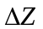，而且本仪器体积小、重量轻、测量结果准确度高，本仪器杨氏模量实际测量误差小于3%。
二、仪器简介
（1）霍尔位置传感器测杨氏模量装置一台（底座固定箱、读数显微镜、95型集成霍尔位置传感器、磁铁两块等）；
（2）霍尔位置传感器输出信号测量仪一台（包括直流数字电压表）。
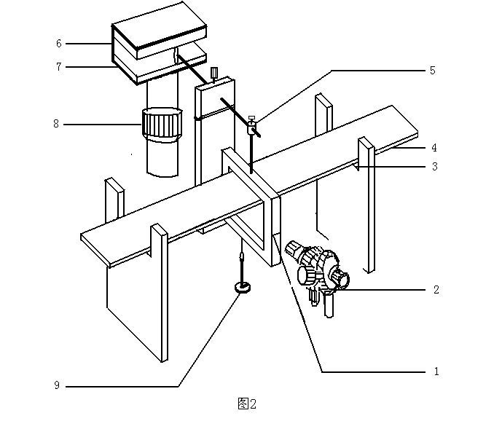
其中：1.铜刀口上的基线 2.读数显微镜 3.刀口 4.横梁 5.铜杠杆（顶端装有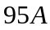型集成霍尔传感器） 6.磁铁盒 7.磁铁（极相对放置） 8.调节架 9砝码
三、技术指标
（1）读数显微镜
放大倍数 20
分度值 0.01mm
测量范围 0～6mm
（2）砝码 10.0g、20.0g
（3）三位半数字面板表 量程：0-2000mV，分辨率1mV
（4）霍尔位置传感器 灵敏度大于250mV/mm，线性范围0－2mm
四、实验项目
（1）熟悉霍尔位置传感器的特性；
（2）弯曲法测量黄铜的杨氏模量；
（3）测黄铜杨氏模量的同时，对霍尔位置传感器定标；
（4）用霍尔位置传感器测量可锻铸铁的杨氏模量。
五、注意事项
（1）梁的厚度必须测准确。在用千分尺测量黄铜厚度a时，将千分尺旋转时，当将要与金属接触时，必须用微调轮。当听到答答答三声时，停止旋转。有个别学生实验误差较大，其原因是千分尺使用不当，将黄铜梁厚度测得偏小；
（2）读数显微镜的准丝对准铜挂件（有刀口）的标志刻度线时，注意要区别是黄铜梁的边沿，还是标志线；
（3）霍尔位置传感器定标前，应先将霍尔传感器调整到零输出位置，这时可调节电磁铁盒下的升降杆上的旋钮，达到零输出的目的，另外，应使霍尔位置传感器的探头处于两块磁铁的正中间稍偏下的位置，这样测量数据更可靠一些；
（4）加砝码时，应该轻拿轻放，尽量减小砝码架的晃动，这样可以使电压值在较短的时间内达到稳定值，节省了实验时间；
（5）实验开始前，必须检查横梁是否有弯曲，如有，应矫正。
六、调试步骤
（1）取下包装箱，旋开固定在底座箱上的5mm螺栓，向上移去露出主体部件。取出磁铁、读数显微镜，然后固定在各自的调节架上，样品（铜板和冷扎板）安放在台面板上。其余部件装在软装袋内，包括：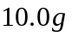砝码8块、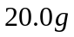砝码2块、铜杠杆一套（包括集成霍尔传感器、铜刀口支点、圆柱体支点、三芯插座及引线）、砝码铜刀口一件（有基线）、砝码座一只、底座箱水平调节螺丝三个。
（2） 将有调节水平的螺丝旋在底座箱上，然后将实验装置放在底座箱上，并且旋紧固定螺丝四只，以免台面板变形。
（3）将横梁穿在砝码铜刀口内，安放在两立柱刀口的正中央位置。接着装上铜杠杆，将有传感器一端插入两立柱刀口中间，该杠杆中间的铜刀口放在刀座上。圆柱型拖尖应在砝码刀口的小圆洞内，传感器若不在磁铁中间，可以松弛固定螺丝使磁铁上下移动，或者用调节架上的套筒螺母旋动使磁铁上下微动，再固定之。注意杠杆上霍尔传感器的水平位置（圆柱体有固定螺丝）。
（4）将铜杠杆上的三眼插座插在立柱的三眼插针上，用仪器电缆一端连接测量仪器，另一端插在立柱另外三眼插针上；接通电源，调节磁铁或仪器上调零电位器使在初始负载的条件下仪器指示处于零值。大约预热十分钟左右，指示值即可稳定。
（5）调节读数显微镜目镜，直到眼睛观察镜内的十字线和数字清晰，然后移动读数显微镜使通过其能够清楚看到铜刀口上的基线，再转动读数旋纽使刀口点的基线与读数显微镜内十字刻线吻合。

弯曲法测量横梁的杨氏模量
【实验目的】
（1）熟悉霍尔位置传感器的特性；
（2）弯曲法测量黄铜的杨氏模量；
（3）测黄铜杨氏模量的同时，对霍尔位置传感器定标；
（4）用霍尔位置传感器测量可锻铸铁的杨氏模量。
【实验原理】
（1）霍尔位置传感器
霍尔元件置于磁感应强度为的磁场中，在垂直于磁场方向通以电流，则与这二者
相垂直的方向上将产生霍尔电势差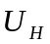：
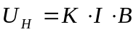 （1）
（1）式中为元件的霍尔灵敏度。如果保持霍尔元件的电流不变，而使其在一个均匀梯度的磁场中移动时，则输出的霍尔电势差变化量为：
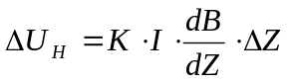 （2）
（2）式中为位移量，此式说明若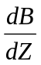为常数时，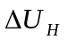与成正比。
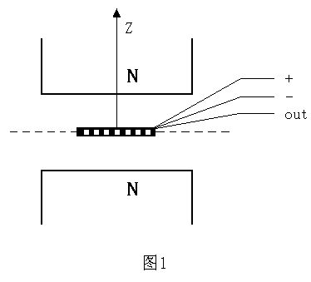 为实现均匀梯度的磁场，可以如图1所示，两块相同的磁铁（磁铁截面积及表面磁感应强度相同）相对放置，即极与极相对，两磁铁之间留一等间距间隙，霍尔元件平行于磁铁放在该间隙的中轴上。间隙大小要根据测量范围和测量灵敏度要求而定，间隙越小，磁场梯度就越大，灵敏度就越高。磁铁截面要远大于霍尔元件，以尽可能的减小边缘效应影响，提高测量精确度。
若磁铁间隙内中心截面处的磁感应强度为零，霍尔元件处于该处时，输出的霍尔电势差应该为零。当霍尔元件偏离中心沿轴发生位移时，由于磁感应强度不再为零，霍尔元件也就产生相应的电势差输出，其大小可以用数字电压表测量。由此可以将霍尔电势差为零时元件所处的位置作为位移参考零点。
霍尔电势差与位移量之间存在一一对应关系，当位移量较小（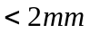），这一对应关系具有良好的线性。
（2）杨氏模量
杨氏模量实验仪主体装置如图2所示,在横梁弯曲的情况下，杨氏模量可以用下式表示：
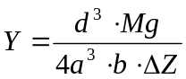 （3）
其中：为两刀口之间的距离，为所加砝码的质量，为梁的厚度，为梁的宽度，为梁中心由于外力作用而下降的距离，为重力加速度。
上面公式的具体推导见附录。
【实验仪器】
（1）霍尔位置传感器测杨氏模量装置一台（底座固定箱、读数显微镜、95型集成霍尔位置传感器、磁铁两块等）；
（2）霍尔位置传感器输出信号测量仪一台（包括直流数字电压表）。
其中：1.铜刀口上的基线 2.读数显微镜 3.刀口 4.横梁 5.铜杠杆（顶端装有型集成霍尔传感器） 6.磁铁盒 7.磁铁（极相对放置） 8.调节架 9砝码
【实验过程】
1．基本内容：测量黄铜样品的杨氏模量和霍尔位置传感器的定标。
（1）调节三维调节架的调节螺丝，使集成霍尔位置传感器探测元件处于磁铁中间的位置。
（2）用水准器观察是否在水平位置，若偏离时可以用底座螺丝调节。
（3）调节霍尔位置传感器的毫伏表。磁铁盒下的调节螺丝可以使磁铁上下移动，当毫伏表数值很小时，停止调节固定螺丝，最后调节调零电位器使毫伏表读数为零。
（4）调节读数显微镜，使眼镜观察十字线及分划板刻度线和数字清晰。然后移动读数显微镜前后距离，使能够清晰看到铜架上的基线。转动读数显微镜的鼓轮使刀口架的基线与读数显微镜内十字刻度线吻合，记下初始读数值。
（5）逐次增加砝码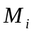（每次增加10g砝码），相应从读数显微镜上读出梁的弯曲位移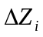及数字电压表相应的读数值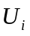（单位mV）。以便于计算杨氏模量和霍尔位置传感器进行定标。
（6）测量横梁两刀口间的长度d及测量不同位置横梁宽度b和梁厚度a。
（7）用逐差法按照公式（3）进行计算，求得黄铜材料的杨氏模量，并求出霍尔位置传感器的灵敏度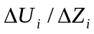，并把测量值与公认值进行比较。
2．选作内容：用霍尔位置传感器测量可锻铸铁的杨氏模量。
【实验数据】（注：以下数据不作为仪器验收标准，仅供实验时参考）
（1） 霍尔位置传感器的定标
在进行测量之前，要求符合上述安装要求，并且检查杠杆的水平、刀口的垂直、挂砝码的刀口处于梁中间，要防止外加风的影响，杠杆安放在磁铁的中间，注意不要与金属外壳接触，一切正常后加砝码，使梁弯曲产生位移；精确测量传感器信号输出端的数值与固定砝码架的位置Z的关系，也就是用读数显微镜对传感器输出量进行定标，测量数据如表1所示，可以看出，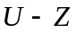之间呈很好的线形关系：
表1 霍尔位置传感器静态特性测量
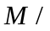g | 0.00 | 20.00 | 40.00 | 60.00 | 80.00 | 100.00
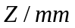 | 0.00 | 0.240 | 0.490 | 0.730 | 0.990 | 1.240
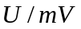 | 0 | 73 | 145 | 216 | 290 | 365
（2） 杨氏模量的测量
用直尺测量横梁的长度，游标卡尺测其宽度，千分尺测其厚度，测量数据分别为。
利用已经标定的数值，测出黄铜样品在重物作用下的位移，测量数据见下表：
表2 黄铜样品的位移测量
g | 0.00 | 20.00 | 40.00 | 60.00 | 80.00 | 100.00
 | 0.00 | 0.240 | 0.490 | 0.730 | 0.990 | 1.240
用逐差法对表2的数据算出样品在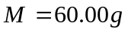的作用下产生的位移量。
例如：（以下数据由作者实际测量：当加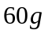砝码时产生的电压为216mV;用显微镜观察横梁产生的位移为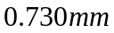，代入下面公式得到黄铜的杨氏模量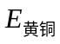：
霍尔位置传感器的灵敏度为：
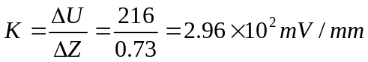
对照该黄铜材料特性标准数据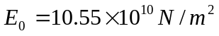百分误差为1%，测量结果较好；在此基础上，作者还测得了可铸锻铁的杨氏模量。用上述相同的方法测得：
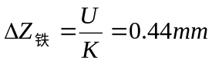；
查得该材料杨氏模量的标准数据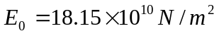，误差小于2%，所测结果符合要求。
【注意事项】
（1）梁的厚度必须测准确。在用千分尺测量黄铜厚度a时，将千分尺旋转时，当将要与金属接触时，必须用微调轮。当听到答答答三声时，停止旋转。有个别学生实验误差较大，其原因是千分尺使用不当，将黄铜梁厚度测得偏小；
（2）读数显微镜的准丝对准铜挂件（有刀口）的标志刻度线时，注意要区别是黄铜梁的边沿，还是标志线；
（3）霍尔位置传感器定标前，应先将霍尔传感器调整到零输出位置，这时可调节电磁铁盒下的升降杆上的旋钮，达到零输出的目的，另外，应使霍尔位置传感器的探头处于两块磁铁的正中间稍偏下的位置，这样测量数据更可靠一些；
（4）加砝码时，应该轻拿轻放，尽量减小砝码架的晃动，这样可以使电压值在较短的时间内达到稳定值，节省了实验时间；
（5）实验开始前，必须检查横梁是否有弯曲，如有，应矫正。
【参考资料】
[1] 漆安慎 杜婵英 《力学》 高等教育出版社
[2] 方佩敏 《新编传感器原理、应用、电路详解》 电子工业出版社
[3] 游海洋 赵在忠 陆申龙 《霍尔位置传感器测量固体材料的杨氏模量》 《物理实验》，第20卷第8期
[4] 龚镇雄 《普通物理实验》 人民教育出版社 (20240514修订)
【附录】弯曲法测量杨氏模量公式的推导
固体、液体及气体在受外力作用时，形状与体积会发生或大或小的改变，这统称为形变。当外力不太大，因而引起的形变也不太大时，撤掉外力，形变就会消失，这种形变称之为弹性形变。弹性形变分为长变、切变和体变三种。
一段固体棒，在其两端沿轴方向施加大小相等、方向相反的外力，其长度发生改变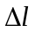，以表示横截面面积，称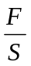为应力，相对长变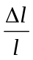为应变。在弹性限度内，根据胡克定律有：
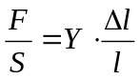
Y称为杨氏模量，其数值与材料性质有关。
以下具体推导式子： ；
在横梁发生微小弯曲时，梁中存在一个中性面，面上部分发生压缩，面下部分发生拉伸，所以整体说来，可以理解横梁发生长变，即可以用杨氏模量来描写材料的性质。
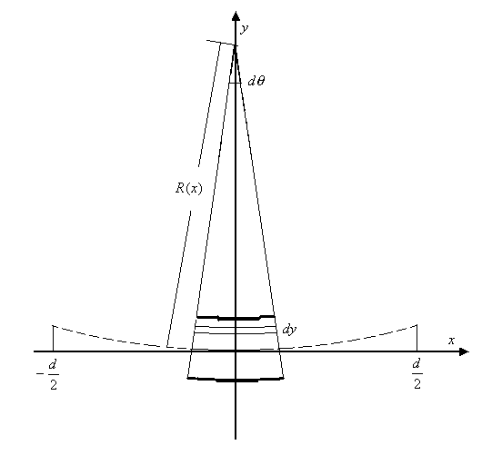如图所示，虚线表示弯曲梁的中性面，易知其既不拉伸也不压缩，取弯曲梁长为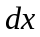的一小段：
设其曲率半径为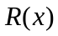，所对应的张角为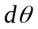，再取中性面上部距为厚为的一层面为研究对象，那么，梁弯曲后其长变为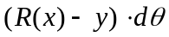，所以，变化量为：
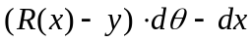
又 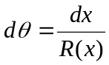；
所以 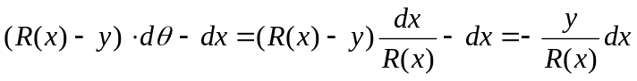；
所以应变为： 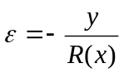；
根据虎克定律有： 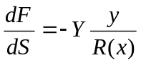；
又 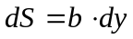；
所以 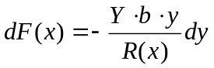；
对中性面的转矩为： 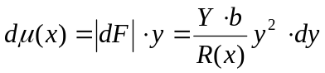；
积分得： 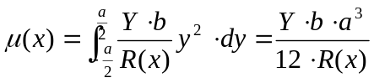； （1）
对梁上各点，有： 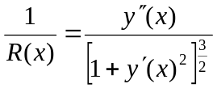；
因梁的弯曲微小： 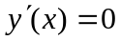；
所以有： 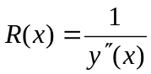； （2）
梁平衡时，梁在处的转矩应与梁右端支撑力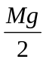对处的力矩平衡，
所以有： 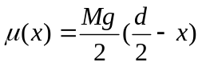； （3）
根据（1）、（2）、（3）式可以得到：
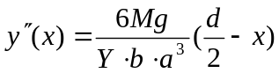；
据所讨论问题的性质有边界条件； 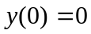；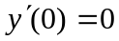；
解上面的微分方程得到：
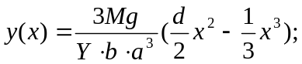
将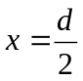代入上式，得右端点的值：
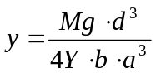；
又 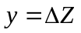；
所以，杨氏模量为：
上面式子的推导过程中用到微积分及微分方程的部分知识，作者之所以将这段推导写进去，是希望学生和教师在实验之前对物理概念有一个明晰的认识。
上海复旦天欣科教仪器有限公司
FD-HY-I型 杨氏模量实验仪
装 箱 清 单
您所购买的产品与装箱清单是否相符，请验收。
日期： 年 月 日
序号 | 名 称 | 单 位 | 数 量 | 备 注
1 | 杨氏模量实验仪主机 | 台 | 1
2 | 机架 | 套 | 1
3 | 读数显微镜 | 台 | 1
4 | 霍尔传感器 | 只 | 1
5 | 航空头连接线 | 根 | 1
6 | 10克砝码 | 块 | 8
7 | 20克砝码 | 块 | 2
8 | 产品说明书 | 本 | 1
9 | 合格证 | 张 | 1

